GS : Remets les mots en ordre et colle les étiquettes / CP : Remets les mots en ordre et recopie la phrase
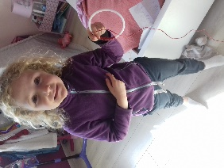------------------------------------------------------------------------------------------------------------------------------------------------------------------------------------------------------------
-----------------------------------------------------------------------------------------------------------------------------------------------------------------------------------------------
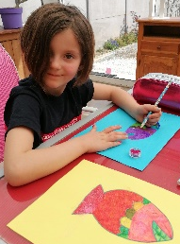------------------------------------------------------------------------------------------------------------------------------------------------------------------------------------------------------------------
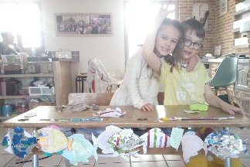-----------------------------------------------------------------------------------------------------------------------------------------------------------------------------------------------------
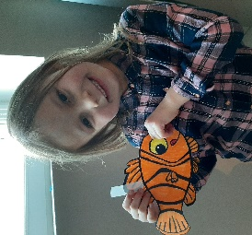-----------------------------------------------------------------------------------------------------------------------------------------------------------------------------------------------------------

a | un |  | attrape | Maëline | . | rêves | fabriqué |  |  | a
une | en | a | palette | Jonas | . |  | couleurs | mis
son | faire |  | pour | Elie | . | poisson | appliquée | souris | s’ | est
son | décoré | Elie | frère | Jeanne | ! | beaucoup | poissons | de | et | ont
un | poisson | dans | sa | Candice | . | maman | collé | dos | le | de

(pour la phrase de Candice, prendre le « a » en haut à droite du tableau)

